一、实验目的
1、通过对室内工作面上各点照度的测量，检验照明设施与所规定标准的符合情况。
2、实验已建成房屋人工照明的效果，进行各种照明设施的照明比较的调查。
3、初步掌握常用仪器的性能和使用方法。

二、主要实验仪器及设备
1、照度计
2、多通道照度系统

三、实验原理说明
1、照度
当光通亮均匀分布在被罩表面A上时，则此被罩面的照度为E=φ/A
照度是受照平面上接收的光通量的面密度，符号为E。
照度的单位是勒克斯，符号lx。 1lx=1lm/m²
照度可以直接相加
如果房间里有4盏灯，它们对桌面上A点的照度分别为E1、E2、E3、E4则A点总照度等于各个照度值之和，写成通用的表达式就是E=ΣEi lx
- 照度均匀度
照度均匀度=最小照度值/平均照度值
- 照明方式
（1）直接照明（2）半直接照明（3）间接照明（4）半间接照明（5）混合照明
4、室内照明布局
（1）基础照明
所谓基础照明是指大空间内全面的、基本的照明，重点在于能与重点照明的亮度有适当的比例，给室内形成一种格调，基础照明是最基本的照明方式。
- 重点照明
重点照明是指对主要场所和对象进行重点投光。
- 装饰照明
为了室内进行装饰，增加层空间层次，营造环境气氛。装饰照明只能是以装饰为目的独立照明，不兼作基本照明或重点照明。

四、实验内容及操作步骤
1、记录室内照明基本信息
记录室内照明的基本信息包括：房间所处的位置，房间的尺寸，照明的方式，灯具的类型，光源的种类以及光源的数量。
- 布置测点。
《室内照明测量方法》规定：对于一般工作照明，测定工作面上的平均照度要采用方格网的布点方法，即将测量区域划分成大小相等的方格，测量每个方格中心的照度Ei，然后把所有的方格测点的照度值累加起来，依据公式求出它的算术平均值，即为测量区域的平均照度值Eav。Eav=1/nΣEi
Ei：每个测量网格中心的照度 n：测量网格数，即测点数
- 室内工作面照度的测量。
测量开始之前，把测量范围内的照明用灯全部打开，如果是荧光灯，需要打开十五分钟在开始测试。如果是白炽灯，需要打开五分钟以上在开始测试。高强气体放电灯，需要打开三十分钟以上在进行测试。测量时还要排除其他无关光源的干扰。用照度计测量时，为了提高测量的准确性，每一个测点要进行三次读数，为此，要用手遮挡接收器数次来获得多次读数，每次读数要等待电表的指示值稳定后在进行读数。
- 室内表面反射系数测量。
室内表面反射系数的测量方法可分为直接法和间接法：直接法是指用样板盘的比较测定法，间接法是通过测量被测表面的照度，从而推算出均匀扩散反射表面的反射系数ρ。ρ=Eρ/E*100% Eρ：反射照度 E：入射照度

五、实验数据记录
工作面照度测量表
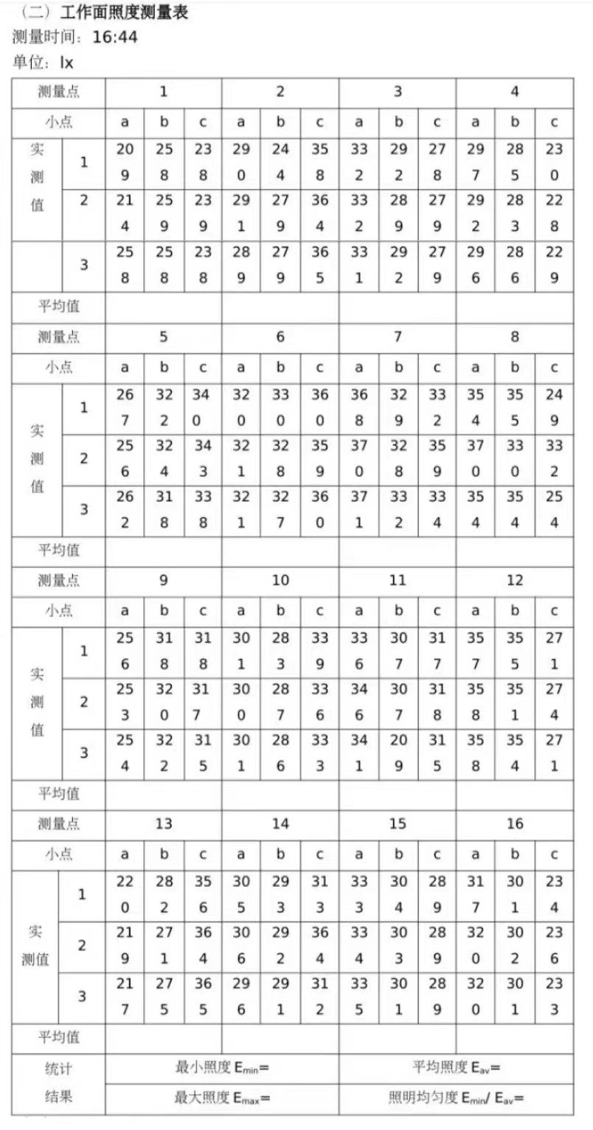

1 2 3 4
241.22 306.56 300.44 269.56

5 6 7 8
307.78 336.22 347.00 339.11

9 10 11 12
297.00 307.33 310.67 327.67

13 14 15 16
285.44 308.00 308.56 284.89

Emin=241.22 Eav=294.11
Emax=347.00 照明均匀度0.82

各表面数据整理表

表面名称 | 材料 | 颜色 | 反射系数（%）
墙面 | 白石灰 | 白 | 81
地面 | 瓷砖 | 米白 | 35
工作面 | 木头 | 棕黄 | 41
黑板 | 复合板 | 黑 | 41

六、数据分析与处理（包括计算过程、曲线绘制等）
照度均匀度=最小照度值/平均照度值
平均照度值Eav。Eav=1/nΣEi
1 2 3 4 5 6 7 8
241 306 300 270 308 336 347 339

9 10 11 12 13 14 15 16
297 307 311 328 285 308 309 285

反射系数ρ。ρ=Eρ/E*100% Eρ：反射照度 E：入射照度
墙面 81%
地面 35%
工作面 41%
黑板 41%

七、实验结论及思考
通过此实验对四种不同材料的表面进行测量，分析得出不同形式的表面对于室内照明的影响，不同位置的不同照度不同，不同时间测量不同位置的反射系数不同，不同材料的材料和颜色的反射系数不同。照明设施应符合规定标准。

